Název školy: Základní škola Chomutov, Písečná 5144
Název materiálu: VY_12_INOVACE_09_Čtení_podobných_slov_jb1
Číslo projektu: CZ 1.07/1.4.00/21.3355
Autor: Mgr. Jitka Banovičová
Datum tvorby: 22. 03. 2012
Cílový ročník: první
Vzdělávací oblast/obor/okruh: Jazyk a jazyková komunikace/Český jazyk literatura/Literární výchova
Klíčové slovo: otázka, odpověď, věty, slova
Anotace: Pracovní list slouží k hlasitému čtení a jednoslovným odpovědím ano X ne,
k porozumění textu, k rychlému a správnému čtení podobných slov, k tvoření a psaní vět.

Je to kolo? | 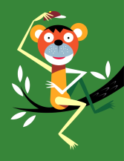  Je to pes?
Pálí to? | Válí se to?
Jí se to? |   Je to maso?
Nosí se to? | 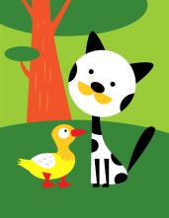  Je to Ota?
Pípá to? | Pije se to?

ANO nebo NE?

Čti rychle a nedělej chyby. Ve větách použij správná slova. Chybná škrtni.
lípa | pálí |  | volá | loví |  | jeden | jelen
tele | sele |  | vosa | rosa |  | jak | tak
saze | zase |  | drahá | dráha |  | jeli | lije
kosa | sako |  | oko | kolo |  | maso | sama

Ráno je venku rosa kosa.
Prase má tele sele.
Rybář ryby loví volí.
Ota a Ema na kole jeli lije.
Hračka je moc dráha drahá.
Namaluj svoji oblíbenou hračku. | 

Ilustrace: www.office.microsoft.com, 10. 04. 2012

